Четыре основные формы жестокого обращения с детьми:  •Физическое насилие– преднамеренное нанесение физических повреждений.  •Сексуальное насилие(или развращение) - вовлечение ребёнка с его согласия и без такого в сексуальные действия со взрослыми, с целью получения последними удовлетворения или выгоды.  •Психическое (эмоциональное) насилие - периодическое, длительное или постоянное психическое воздействие на ребёнка, тормозящее развитие личности и приводящее к формированию патологических черт характера.  •Пренебрежение основными потребностями ребенка  (заброшенность,беспризорность)  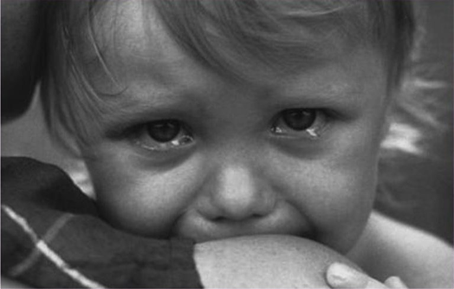 | Жестокое обращение с детьми– это не только побои, нанесение ран, сексуальные домогательства и другие способы, которыми взрослые люди калечат ребёнка. Это унижение, издевательства, различные формы пренебрежения, которые ранят детскую душу.  Пренебрежение может выражаться в том, что родители не обеспечивают ребёнка необходимым количеством пищи, одежды, сна, гигиенического ухода. Кроме того, пренебрежение проявляется в недостатке со стороны родителей уважения, внимания, ласки, тепла.  Жестокое обращение (насилие)  с детьми(несовершеннолетними гражданами, от рождения до 18 лет) - это любое поведение по отношению к ребенку, допускаемое родителями (другими членами семьи), опекунами, попечителями, педагогами, воспитателями, представителями органов правопорядка, которое нарушает физическое или психическое благополучие ребенка, ставя под угрозу состояние его здоровья или развития. | Буклет для родителей  (законных представителей)  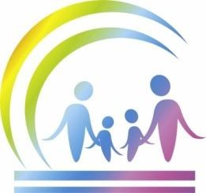  ПРОФИЛАКТИКА  ЖЕСТОКОГО  ОБРАЩЕНИЯ С ДЕТЬМИ

Уголовный кодекс РФпредусматривает ответственность:  - за совершение физического и сексуального насилия, в том числе и в отношении несовершеннолетних  (ст.ст.110-125, 131-135); за преступления против семьи и несовершеннолетних (ст.ст.150-157).Семейный кодекс РФгарантирует:  - право ребёнка на уважение его человеческого достоинства (ст.54); - право ребёнка на защиту своих прав и законных интересов, а также на защиту от злоупотреблений со стороны родителей  (ст.56);  - лишение родительских прав, как меру защиты детей от жестокого обращения с ними в семье (ст.69);  - немедленное отобрание ребёнка при непосредственной угрозе жизни и здоровью (ст.77).  Если Вы стали свидетелями жестокогообращения с детьми – не молчите!!!Сообщите об этом в органы опеки и попечительства, полицию или прокуратуру. Ваше неравнодушие может спасти детскую жизнь! | Защита прав и достоинства ребёнка в законодательных актах:  Конвенция ООН о правах ребёнкадаёт определение понятия «жестокое обращение» и определяет меры защиты  (ст.19), а также устанавливает:  - обеспечение в максимально возможной степени здорового развития личности  (ст.6);  - защиту от произвольного или незаконного вмешательства в личную жизнь ребёнка, от посягательств на его честь и репутацию (ст.16);  - обеспечение мер по борьбе с болезнями и недоеданием (ст.24);  - признание права каждого ребёнка на уровень жизни, необходимый для физического, умственного, духовного, нравственного и социального развития  (ст.27);  - защиту ребёнка от сексуального  посягательства (ст.34);  -защиту ребёнка от других форм жестокого обращения (ст.37); | К психической форме насилия относятся:  - открытое неприятие и постоянная критика ребёнка;  - угрозы в адрес ребёнка в словесной форме;  - замечания, высказанные в оскорби -тельной форме, унижающие достоинство ребёнка; - преднамеренная физическая или социальная изоляция ребёнка;  - ложь и невыполнение взрослыми своих обещаний;  - однократное грубое психическое воздействие, вызывающее у ребёнка психическую травму.  Пренебрежение нуждами ребёнка– это отсутствие элементарной заботы о ребёнке, в результате чего нарушается его эмоциональное состояние и появляется угроза его здоровью или развитию.  К пренебрежению элементарными нуждами ребёнка относятся:  отсутствие адекватных возрасту и потребностям ребёнка питания, одежды, жилья, образования, медицинской помощи;  - отсутствие должного внимания и заботы.

